SisterJS

(disclaimer ini asli gangerti bener atau enggak, nikmati aja kode ampas saya)

NOTE: ini dibuat di ubuntu jadi keknya bakalan error kalo di windows ehe

# Files

Kurang lebih begini terdapat 6 file .c dari source code yang mana

server.c: main server

util.c: isinya utilitas yang sering dipake

parser.c: parser buat

* Application/json
* Text/plain
* Application/x-www-form-urlencoded

route.c: untuk routing

controller.c: untuk handling request

* GET
* POST
* PUT
* DELETE

contoh dari controller tiap request

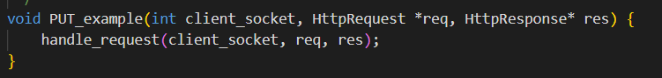

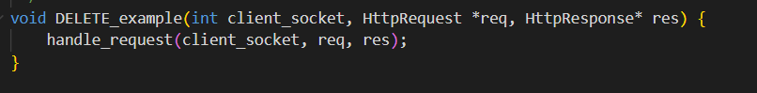

Fungsi untuk handle request-nya

Framework yang kubuat ini cuman bisa di-port 8080 gabisa diganti lmao, yaudah biarin aja yang penting jalan

“if it’s work don’t touch it”

Cuplikan kode client, tapi pake javascript ngehe.

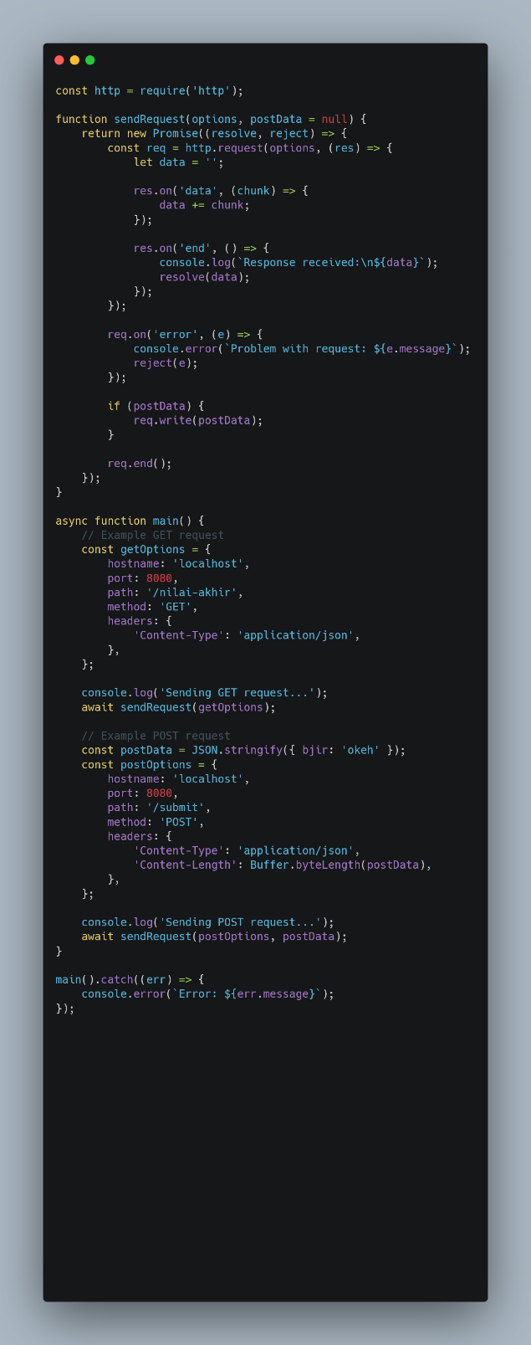

Source code yang saya buat ini tidak menggunakan database. Hanya dibuat untuk untuk terhubung saja, sumpah saya skill issue banget. Udah skill issue, tapi ngide ngerjain pake C, aneh emang orang gila satu ini (ya, itu saya).